**GUÍA ESTIMULACIÓN COGNITIVA N° 8**

**Asignatura: Estimulación cognitiva psicológica Curso: Kínder.**

**Fecha: 25 al 29 de Mayo de 2020. Docente: Ps. Daniela Garrido González**

**Nombre del Estudiante: _______________________________________________________________**

**I.- Introducción:** La presente guía de trabajo está enfocada en la atención, memoria, y ahora se añade la motricidad fina. Todas forman parte de las habilidades cognitivas prebásicas, que conforman la base para la adquisición de nuevos aprendizajes. Por tanto, sin ellas no se puede comenzar a incrementar conocimientos, para ello es necesario ejercitarlas la mayor parte del tiempo. Esta guía cumple con esa finalidad, es decir, el poder estimularlas, para ejercitar y formar conceptos.

**II.- Contenido:** Habilidades cognitivas prebásicas de atención y memoria.

**III.- Objetivos psicológicos y cognitivos de la actividad:**

* Estimular la habilidad de memoria a corto plazo mediante la retención de palabras
* Potenciar el seguimiento de instrucciones
* Estimular el uso de la motricidad fina

**IV.- Indicaciones generales:** Esta actividad la debes realizar con ayuda de un adulto, utilizar lápiz grafito jumbo, goma y plastilina y respetar los espacios asignados en las figuras.

**V.- Actividad y ejercicio de la semana.**

1. Observa el animal 
2. Rellena con algodón
3. Responde en voz alta: ¿Qué animal es? _________________________-

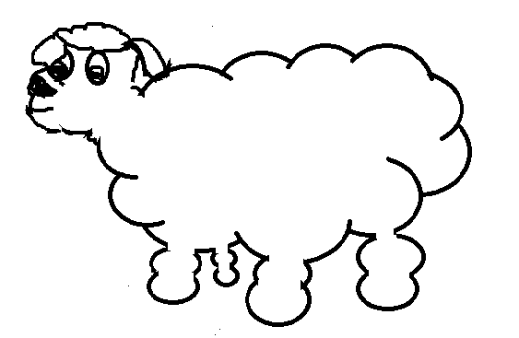

**VI.-** **Retroalimentación:** Recuerda que la actividad pasada debiste seguir las instrucciones dadas. Ahora debes volver a seguir las instrucciones para poder lograr los objetivos propuestos. Además, podrás reforzar tu memoria.

***QUE TENGAS ÉXITO EN LA REALIZACIÓN DE LA GUÍA.***

**VII.- Fecha de envío:** Miércoles 03/06/2020

**VIII.- Cómo y/o donde enviar:** Puedes entregarla el miércoles desde las 10 a las 13 hrs. de manera personal a quien suscribe, o una vez finalizada la guía, saca fotografía, y adjúntala al siguiente correo: [daniela.garrido@colegio-reneschneider.cl](mailto:daniela.garrido@colegio-reneschneider.cl)